## **心得**

這次練習的算是class類別的延伸，繼承，剛開始讀的時候，弄懂他的邏輯需要花很多時間，當時的我覺得有點複雜，畢竟之前也沒碰過物件導向的程式，算是第一次接觸到這種繼承的寫法，但在邊練習的時候也邊想了很多次，在做完作業時有比較懂繼承的邏輯和用法了，畢竟是很重要的功能。

## Claud提問

1. 因為在讀講義和自己想過幾次之後，還是對super用法和邏輯不是很清楚，所以進一步去問Claud。

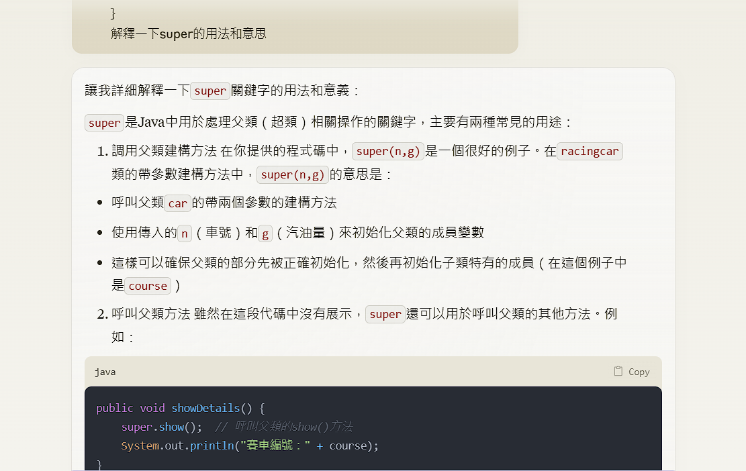

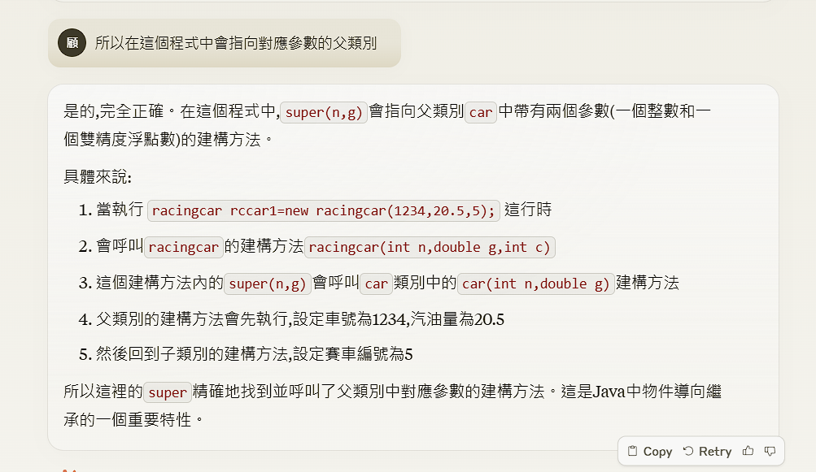

1. 想了解為什麼要用覆寫及其優缺點，也要求了範例讓我更好了解。

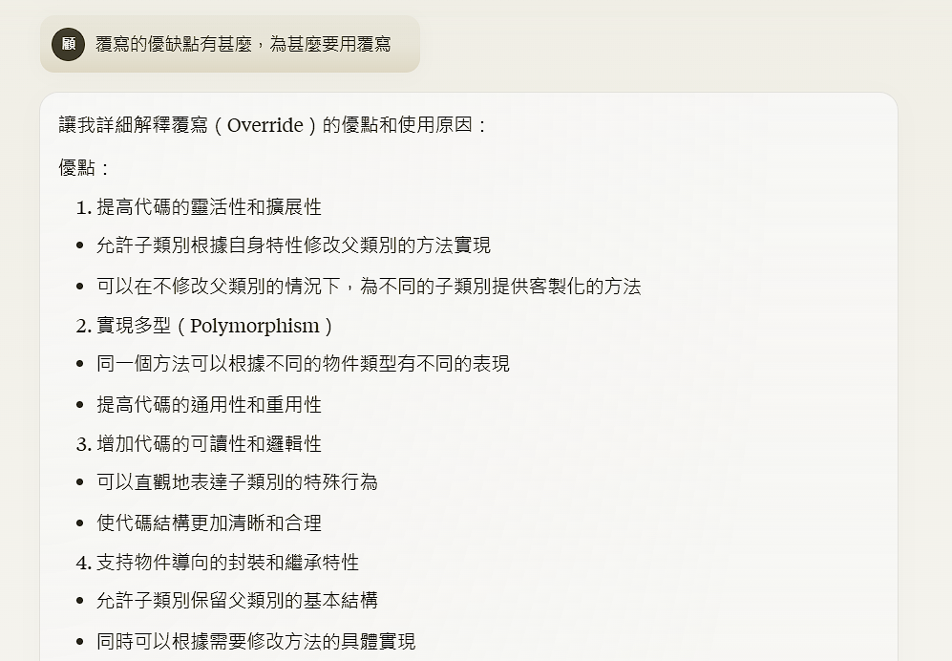

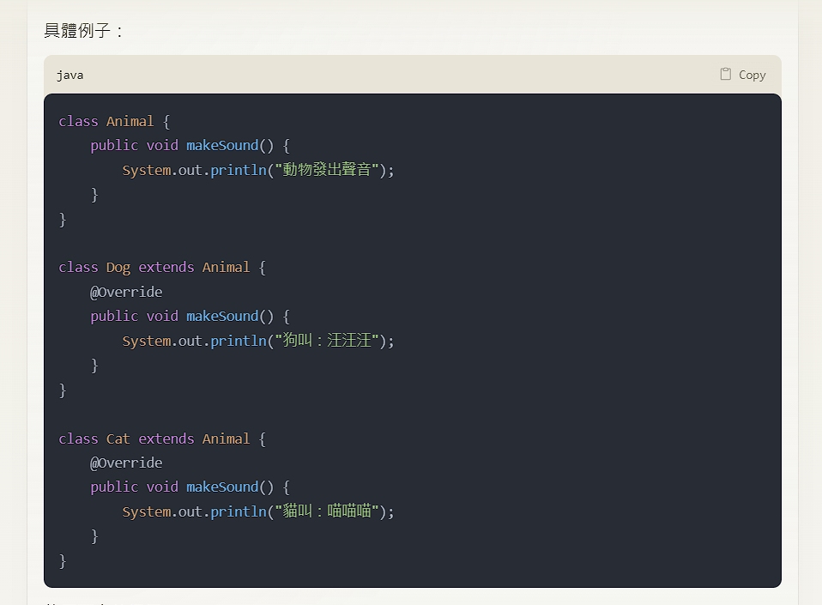

1. 這段是想了解以下程式，new後面的資料是代表什麼

car[0] = new car();

car[1] = new racingcar();

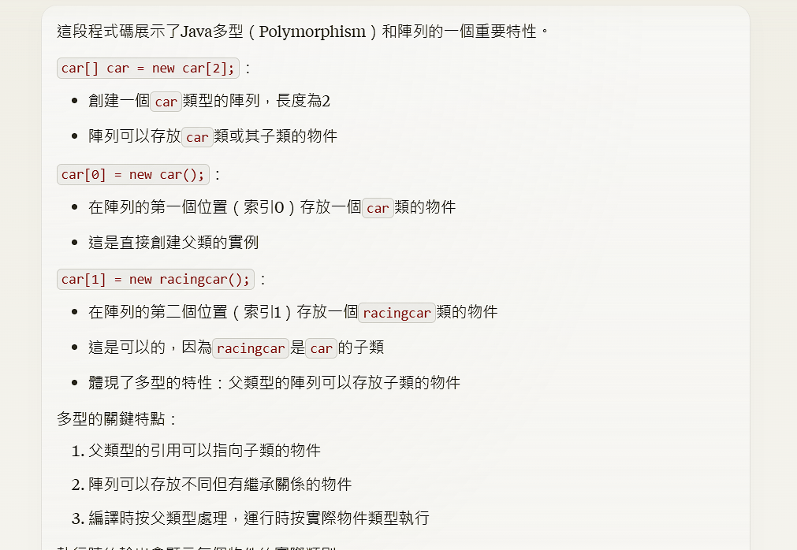

# Github

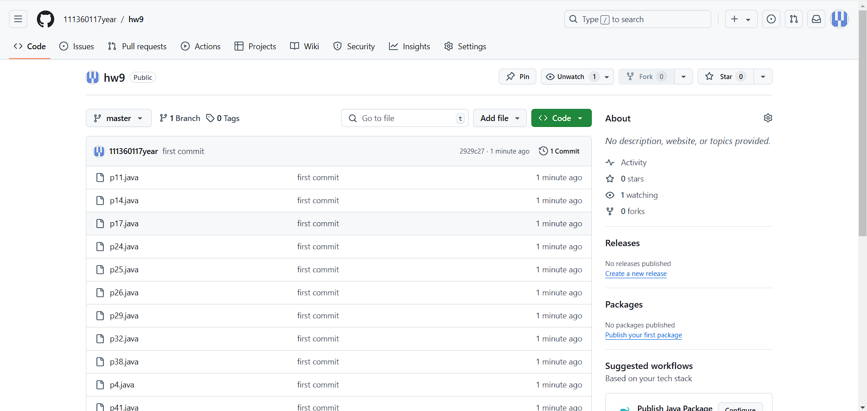

<https://github.com/111360117year/hw9.git>

# 讀書會

組員：顧弘年、莊懷葰

討論時間：2024/11/28 13:20～14:15

討論地點：Google Meet

